
HÚZZAD CSAK
KIVILÁGOS
VIRRADATIG…..
TÁNCKAROS OPERETT EST
Híres, sláger operett dallamok: Kálmán Imre,
Huszka Jenő,Lehár Ferenc, Ábrahám Pál,
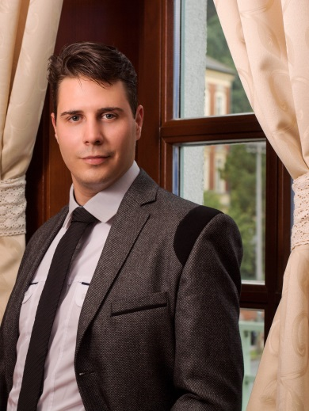
Kacsóh Pongrác, ifj. J. Strauss műveiből.
Nótacsemegék a műsor közben.
Néptánc

Közreműködik:

FARKAS TAMÁS színész, énekes –
a Budapesti Operettszínház tagja,
ZAMATÓCKY FLORIANNA az I. Nótasztár verseny közönségdíjasa
klasszikus magánénekesnő

A CSIKUSKA NÉPTÁNCCSOPORT (ENCS) tagjai

Helyszín: Művelődési ház Sitke
Időpont: 2017. november 18. 18 óra

Mindenkit szeretettel várunk!

